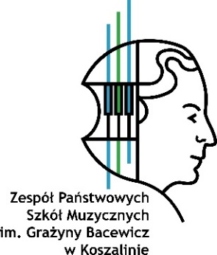
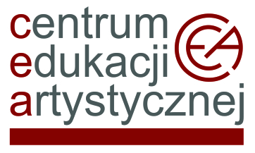

Regionalne warsztaty akordeonowe dla nauczycieli i uczniów
szkół muzycznych I i II stopnia
2 – 3 października 2025 r.
ZPSM im. Grażyny Bacewicz w Koszalinie
Wykładowca/prowadzący :

prof. dr hab. Teresa Adamowicz-Kaszuba, Akademia Muzyczna w Poznaniu

Harmonogram ramowy imprezy:

02.10.2025 r. (czwartek) sala II kameralna
- godz. 10.00 – otwarcie warsztatów
- godz. 10.05 – 14.45 – lekcje otwarte
- godz. 14.45 – 15.30 – przerwa obiadowa
- godz.15:30 – wykład Etiuda w dydaktyce akordeonowej

03.10.2025 r. (piątek) sala II kameralna
- godz. 10.00 – 14.40 – lekcje otwarte
- godz. 14.40 – 15.30 – przerwa obiadowa
- 15:30 - wykład Przygotowanie uczniów do prezentacji estradowych

